积极备耕冬播 稳健喜获春收——股指期货2012年简要回顾与2013年技术展望

——股指期货2012年简要回顾与2013年技术展望

报告日期：2017年8月15日
塑料1801关注9400一线能否企稳
投资指南

塑料1801日线图 2017-8-15
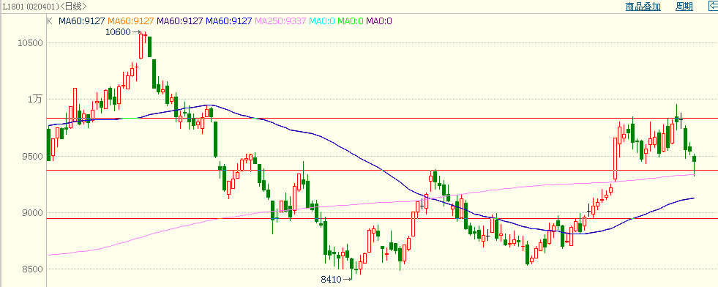

华龙期货研发中心
期货研究员：宋鹏
执业证书编号：F0295717
电 话：0931-8894545

内容提要：
7月投资数据有所回落，其余依然保持稳定，即宏观面总体稳定，对商品仍是支撑为主。
基本面看，原油继续震荡整理，对塑料影响不大，塑料现货价保持稳定，对塑料同样影响不大。石化装置开工也没有大的变化，社会库存也变化不大。因此，塑料短期内继续整理的概率较大。后续潜在的利多因素包括，9月至11月的需求旺季以及环保检查。
塑料1801目前已跌至9400一线，此一线较为关键，若有效跌破，将离开9400—9850整理区间，进入8950—9400区间运行。若能在9400一线企稳，则仍能在9400—9850整理。

- 行情回顾
上周塑料1505在8500一线高位震荡，收于8360，全周上涨20点，涨幅0.24%。

- 宏观面分析
目前国内的宏观经济数据表现平稳，7月制造业PMI为51.4%，较6月小幅回落0.3个百分点。从分类指数看，生产指数较上月回落0.9个百分点，新订单指数较上月回落0.3个百分点，回落的原因主要是近期全国高温多雨，使得生产放缓，检修增加，但制造业PMI总体继续位于景气区间，宏观经济总体仍然平稳为主。
现货价格方面，7月CPI同比增速由6月的1.5%回落0.1%，小幅降至1.4%，但环比增速由-0.2%升至0.1%。PPI同比增速持平于6月的5.5%，但环比增速由-0.2%升至0.2%，共同点是CPI、PPI环比增速均上升，显示现货价仍在上涨，利好期货价格。
投资方面，房地产开发投资增速及固定资产投资增速均下滑，2017年1-7月份，全国房地产开发投资59761亿元，同比名义增长7.9%，增速比1-6月份回落0.6个百分点。商品房销售增速也下滑，1-7月份，商品房销售面积86351万平方米，同比增长14.0%，增速比1-6月份回落2.1个百分点。商品房销售额68461亿元，增长18.9%，增速回落2.6个百分点。2017年1-7月份，全国固定资产投资（不含农户）337409亿元，同比增长8.3%，增速比1-6月份回落0.3个百分点。从环比速度看，7月份比6月份增长0.61%。2017年1-7月份，民间固定资产投资204640亿元，同比名义增长6.9%，增速比1-6月份回落0.3个百分点。目前从投资看，对价格的支撑有所减弱。
信贷方面，6月新增信贷15400亿，较5月上升38.74%，信贷增量明显支撑商品走强。
综合来看，目前PPI仍支撑工业品偏强运行，但投资对工业品价格的支撑减弱。
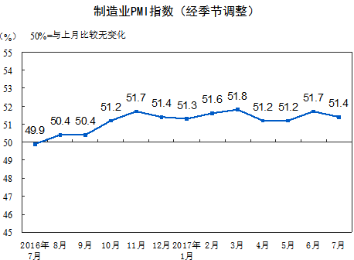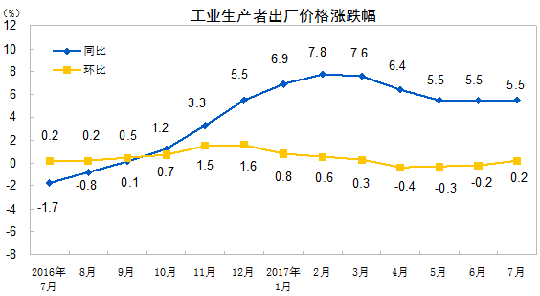
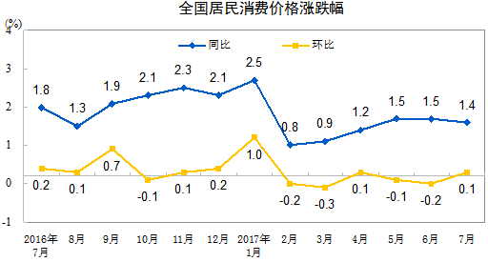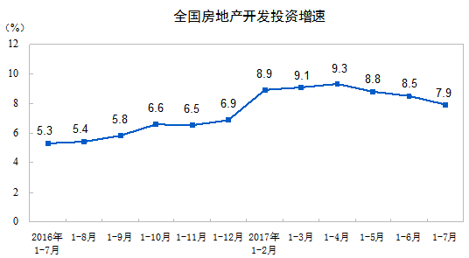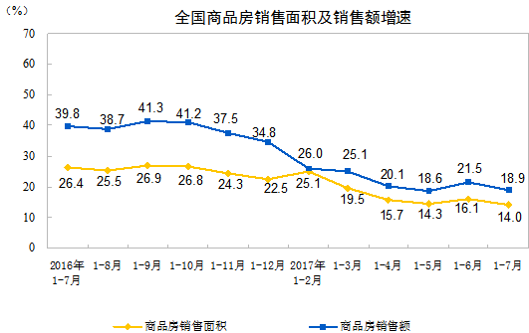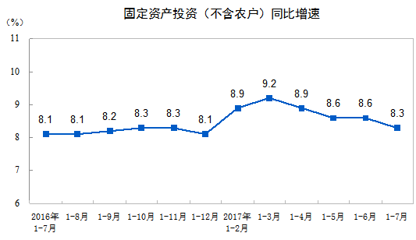
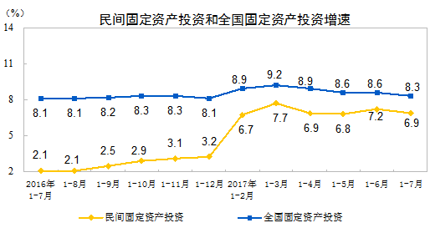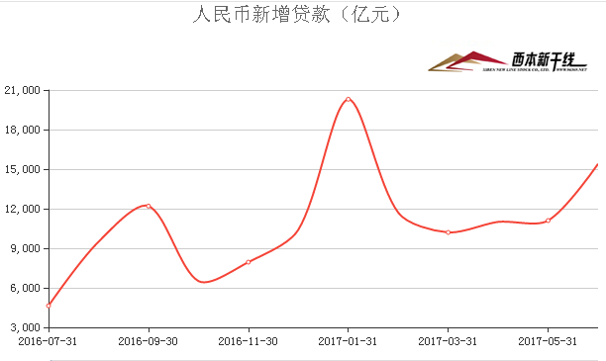
（数据来源：国家统计局，西本新干线）

二，塑料基本面分析：
- 原油仍在区间震荡
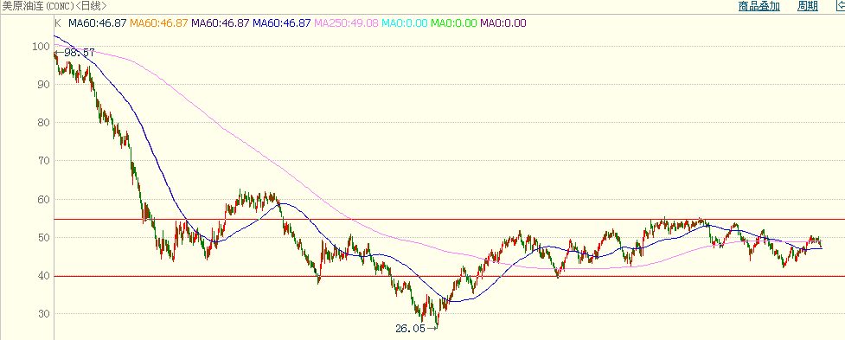
上周，WTI原油继续在40—55美元主要区间震荡整理。
从目前的基本面现状来看，对原油压力为主，主要表现在以下几个方面：
（1）美国活跃石油钻井平台数重回两年新高
全球第三大油田服务商贝克休斯（Baker Hughes）本周五公布，截至8月11日当周，美国活跃石油钻井平台较上周增加3台，增至768台。本周再次创下2015年4月以来新高，数量为去年同期的两倍。
（2）OPEC七月减产执行率创新低
国际能源署（IEA）月度报告显示，OPEC减产执行率7月降至75%，为1月份减产协议签署以来的最低水平。
IEA在周五发布的月报中表示，伊拉克减产执行率只有34%。委内瑞拉为28%，阿联酋为53%；参与减产的非OPEC成员国履约率为67%。
IEA表示，7月OPEC原油产量上涨了23万桶/日，至3284万桶/日，为年内高点。这主要是受到利比亚产量复苏的带动。利比亚和尼日利亚是减产豁免国，自3月以来的增量合计占到OPEC产量增长的70%。
7月利比亚供应量为101万桶/日，四年来首度突破100万桶；尼日利亚当月产量增加到160万桶/日。沙特7月产量为1005万桶/日，是今年以来最高，较上月持平，但仍低于其产出目标。
结果就是，7月全球原油供应环比6月增长52万桶，连续第三个月上涨。
利好方面是：
- IEA上调了今明两年的原油需求预期。
2017年全球原油需求预期增加150万桶/日，此前预期为140万桶/日；2018年进一步增长140万桶/日。其中，2017年中国原油需求增幅将加快至54万桶/天，2016年为30万桶/天。
（2）油价下跌已导致美国主要产油企业削减今年支出计划。
因此，综合来看，目前原油仍不具备突破基础，后续大概率继续在40—55美元区间震荡整理。短线利空因素或占据主导，原油或偏弱震荡。
2，华北现货市场继续稳定
目前华北现货市场价格在9350—9500一线，继续保险稳定，期现货价格基本一致，现货价对期货无明显指引。
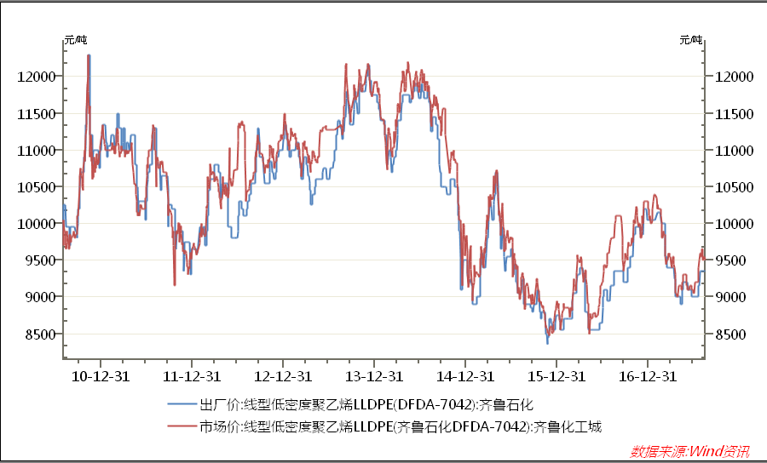
- 石化装置开工率偏高
目前仍在检修的主要石化装置是中天合创30万吨线性，茂名石化36万吨高压，35万吨低压。神华宁煤煤制油项目由于技改投产可能延迟到 10 月份。装置开工率总体变动不大。

三，技术面分析：
（1）周线
以下是截至2017-8-15号塑料指数周线图：
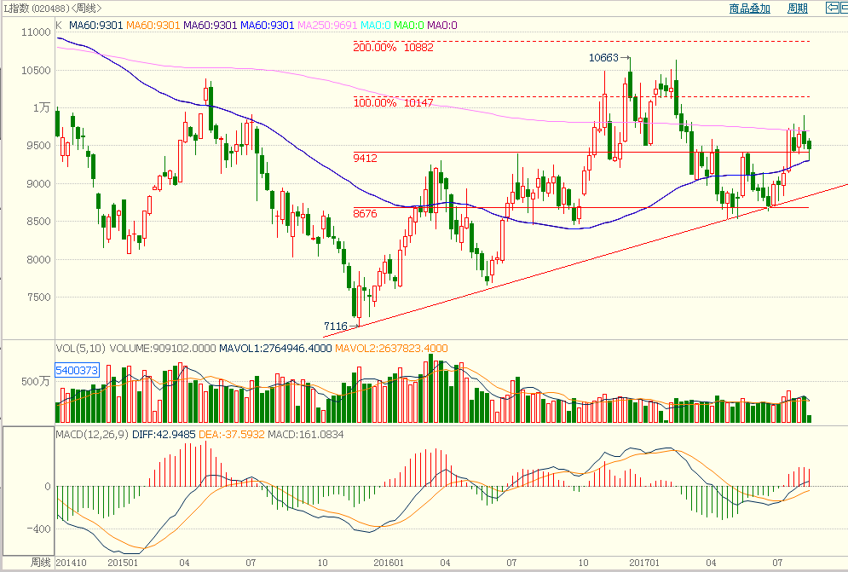
塑料指数周线图上，上升趋势保持，近期持续受压于250周均线后，出现回落整理，但仍在60周均线之上，周MACD红柱出现回落，目前技术面等待整理后的突破。
（2）日线
以下是截至2017-8-15号塑料1801日线图：
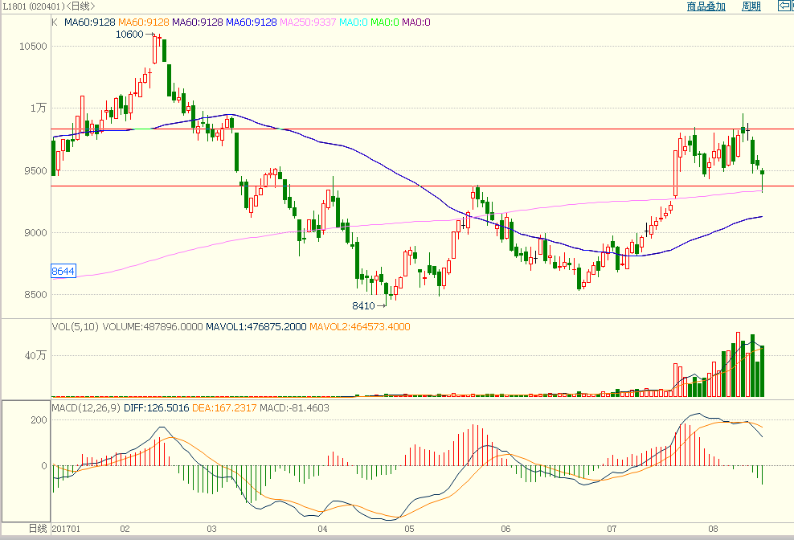
塑料1801日线上MACD绿柱放出，至目前收盘仍未下破9400一线双底颈线支撑，最低下探年线支撑。因此目前塑料仍在整理区间为9400——9850（近期高点压力）之间运行。

四．行情展望
塑料1801目前已跌至9400一线，此一线较为关键，若有效跌破，将离开9400—9850整理区间，进入8950—9400区间运行。若能在9400一线企稳，则仍能在9400—9850整理。

